«До свиданья, детский сад!
Выпускной бал в детском саду - особое событие для каждого ребенка и его родителей. Это первая ступенька во взрослую жизнь. В очередной раз 30 мая в детском саду «Волна – 2» состоялся выпускной утренник. Вокруг царила атмосфера торжества и волнения. Воспитатели Нагорнова Л.А. и Алексеева Т.А. (в роли пирата) вели весь праздник. Начался праздник с торжественного входа выпускников. Дети как-то сразу повзрослели: красивые, нарядные, они стали похожи на школьников. А потом - радость, веселье, шутки, песни, танцы, игры. Воспитанники спели очень много песен, подготовленных музыкальным руководителем, Рязанцевой Н.В. Всех родителей порадовал танец «Танго». Старший воспитатель детского сада Кириллова О. М. вручила детям подарки и пожелала выпускникам доброго пути, успешной учебы и всех благ, ну, и, конечно же, не забывать родной сад. В конце праздника не могли сдержать слез и дети, и родители, и воспитатели. От имени всех родителей и детей были сказаны слова благодарности воспитателям и всем работникам детского сада. В завершении праздника в небо взлетели воздушные шары. Удачи Вам в школьной жизни, дорогие выпускники!
Воспитатель: Нагорнова Л.А.
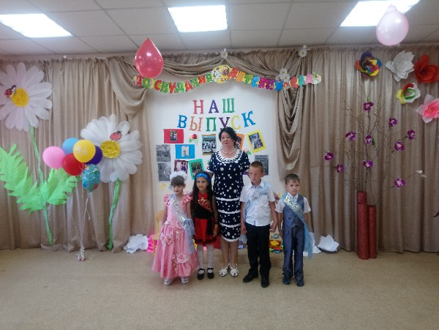
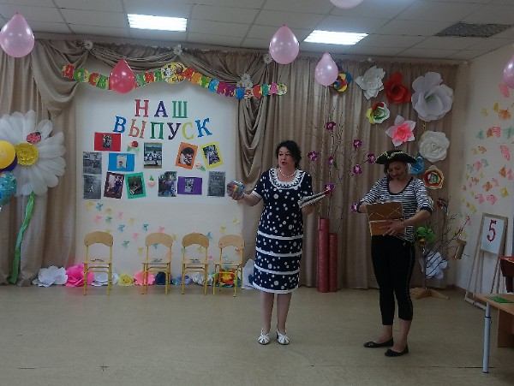

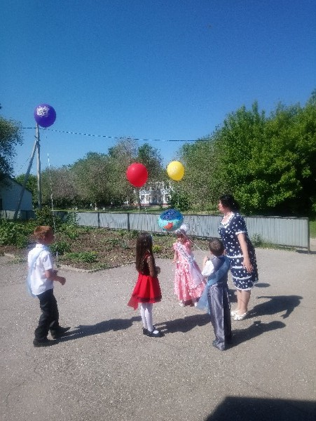 | 